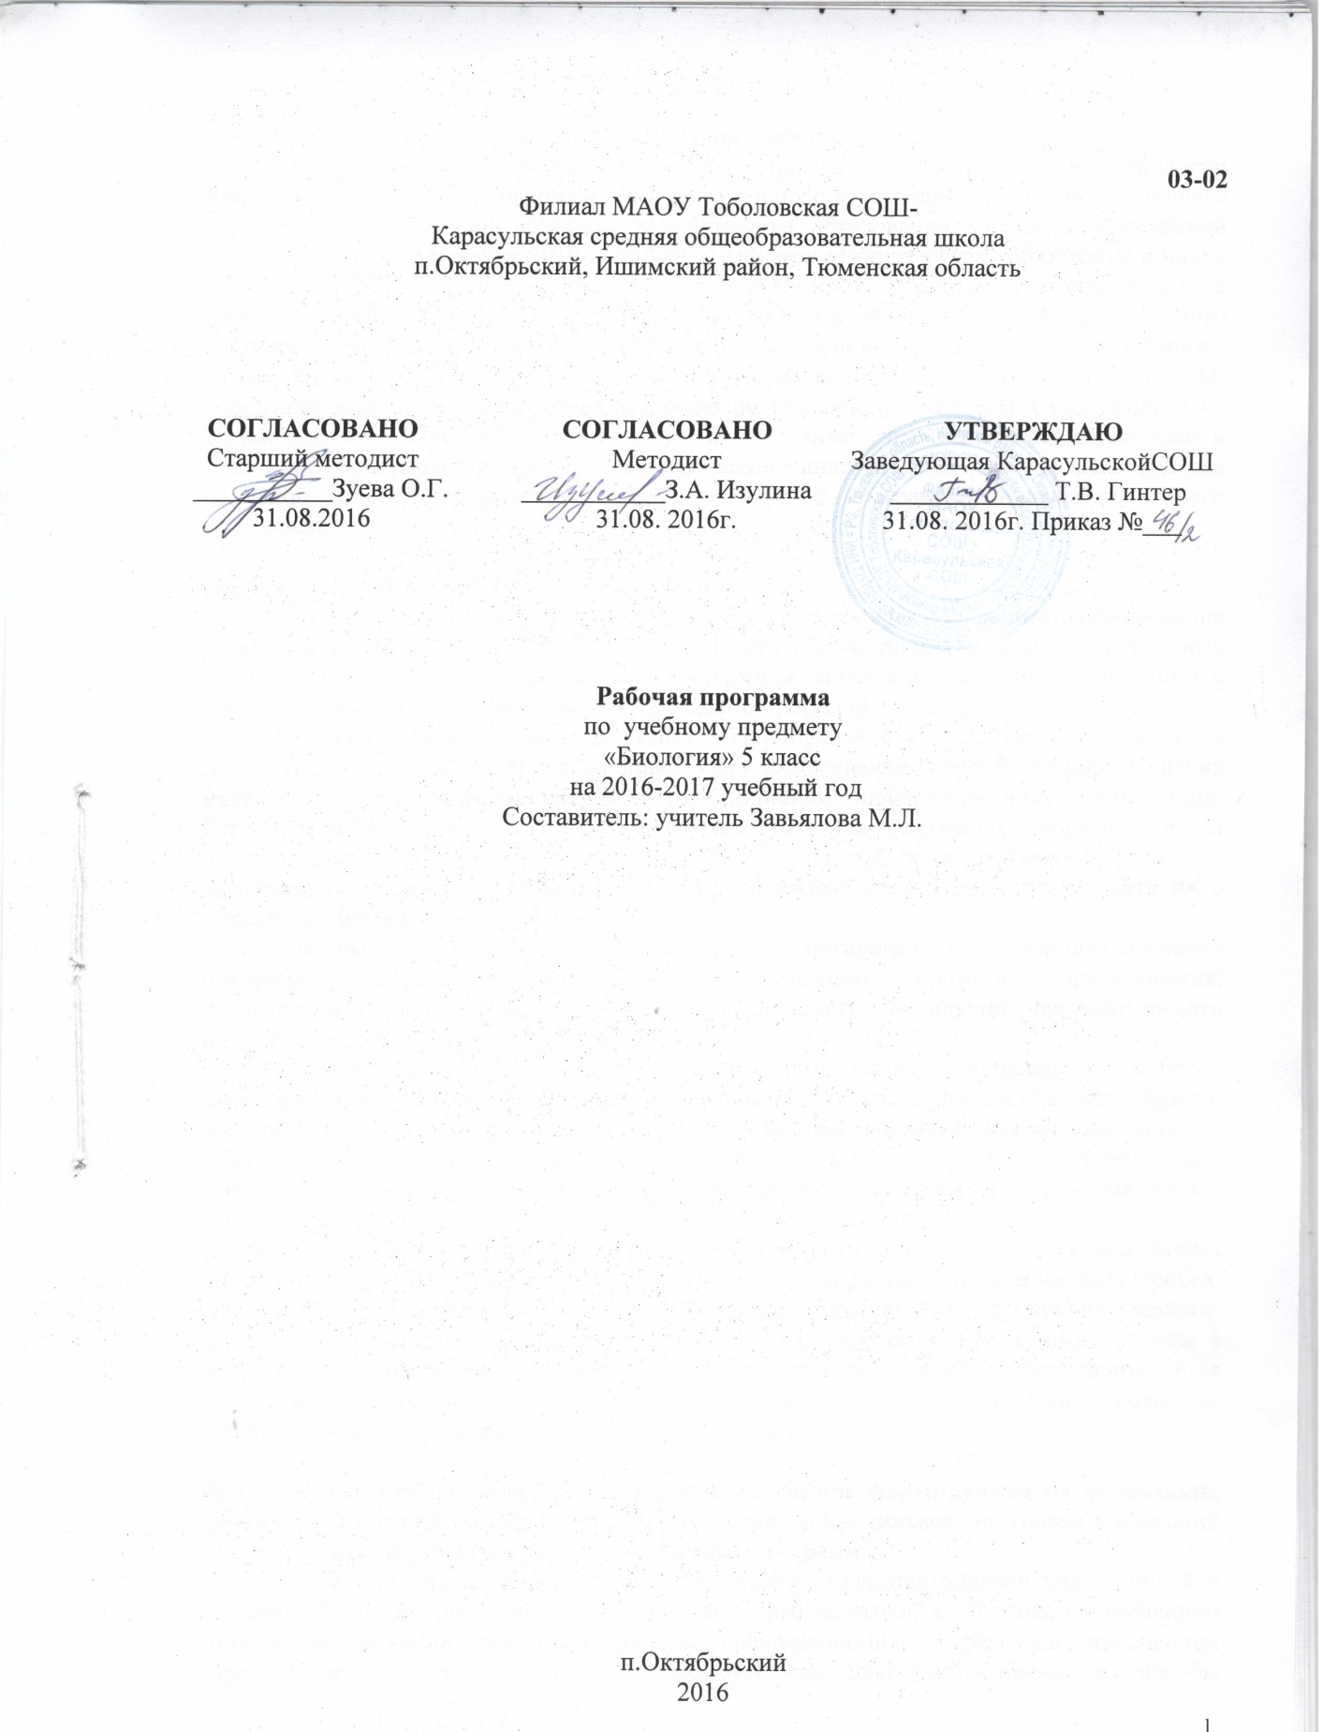

Пояснительная записка
Программа разработана на основе Примерной программы по биологии Федерального государственного образовательного стандарта основного общего образования (Утвержден приказом Министерства образования и науки Российской Федерации от «17» декабря 2010 г. № 1897), приказа Министерства образования и науки РФ от 29.12.2014 № 1644 «О внесении изменений в приказ Министерства образования и науки Российской Федерации от 17.12.2010 года №1897 «Об утверждении федерального государственного образовательного стандарта основного общего образования», Фундаментального ядра содержания общего образования /под ред.В.В. Козлова, А.М. Кондакова и авторской программы под редакцией В.В Пасечника, С.В. Суматохина, Г.С. Калиновой, Г.Г, Швецова, З.Г. Гапонюка. В ней также учитываются основные идеи и положения программы развития и формирования универсальных учебных действий для основного общего образования, преемственность с программой начального общего образования.

Общая характеристика учебного предмета.
Биологическое образование в основной школе должно обеспечить формирование биологической и экологической грамотности, расширение представлений об уникальных особенностях живой природы, ее многообразии и эволюции, развитие компетенций в решении практических задач, связанных с живой природой.
Освоение учебного предмета «Биология» направлено на развитие у обучающихся ценностного отношения к объектам живой природы, создание условий для формирования интеллектуальных, гражданских, коммуникационных, информационных компетенций. Обучающиеся овладеют научными методами решения различных теоретических и практических задач, умениями формулировать гипотезы, конструировать, проводить эксперименты, оценивать и анализировать полученные результаты, сопоставлять их с объективными реалиями жизни.
Учебный предмет «Биология» способствует формированию у обучающихся умения безопасно использовать лабораторное оборудование, проводить исследования, анализировать полученные результаты, представлять и научно аргументировать полученные выводы.
Изучение предмета «Биология» в части формирования у обучающихся научного мировоззрения, освоения общенаучных методов (наблюдение, измерение, эксперимент, моделирование), освоения практического применения научных знаний основано на межпредметных связях с предметами: «Физика», «Химия», «География», «Математика», «Экология», «Основы безопасности жизнедеятельности», «История», «Русский язык», «Литература» и др.
Раздел «Живые организмы» включает сведения об отличительных признаках живых организмов, их многообразии, системе органического мира, растениях, животных, грибах, бактериях и лишайниках. Содержание раздела представлено на основе эколого-эволюционного и функционального подходов, в соответствии с которыми акценты в изучении организмов переносятся с особенностей строения отдельных представителей на раскрытие процессов их жизнедеятельности и усложнения в ходе эволюции, приспособленности к среде обитания, роли в экосистемах.

Цели биологического образования в основной школе формируются на нескольких уровнях: глобальном, метапредметном, личностном и предметном, на уровне требований к результатам освоения содержания предметных программ.
Глобальные цели биологического образования являются общими для основной и старшей школы и определяются социальными требованиями, в том числе изменением социальной ситуации развития – ростом информационных перегрузок, изменением характера и способов общения и социальных взаимодействий (объёмы и способы получения информации порождают ряд особенностей развития современных подростков). Наиболее продуктивными с точки зрения решения задач развития подростка являются социоморальная и интеллектуальная взрослость.
Помимо этого, глобальные цели формулируются с учётом рассмотрения биологического образования как компонента системы образования в целом, поэтому они являются наиболее общими и социально значимыми.
С учётом вышеназванных подходов глобальными целями биологического образования являются:
- социализация обучаемых как вхождение в мир культуры и социальных отношений, обеспечивающее включение учащихся в ту или иную группу или общность – носителя её норм, ценностей, ориентаций, осваиваемых в процессе знакомства с миром живой природы;
- приобщение к познавательной культуре как системе познавательных (научных) ценностей, накопленных обществом в сфере биологической науки.
Помимо этого, биологическое образование призвано обеспечить:
- ориентацию в системе моральных норм и ценностей: признание высокой ценностижизни во всех её проявлениях, здоровья своего и других людей; экологическое сознание; воспитание любви к природе;
- развитие познавательных мотивов, направленных на получение нового знания оживой природе; познавательных качеств личности, связанных с усвоением основ научных знаний, овладением методами исследования природы, формированием интеллектуальных умений;
- овладение ключевыми компетентностями: учебно-познавательными,информационными, ценностно-смысловыми, коммуникативными;
- формирование у учащихся познавательной культуры, осваиваемой в процессепознавательной деятельности, и эстетической культуры как способности к эмоционально-ценностному отношению к объектам живой природы.

Место предмета в учебном плане.
В соответствии с БУПом курсу биологии на ступени основного общего образования предшествует курс окружающего мира, включающий интегрированные сведения из курсов физики, химии, биологии, астрономии, географии. По отношению к курсу биологии данный курс является пропедевтическим, в ходе освоения его содержания у учащихся формируются элементарные представления о растениях, животных, грибах и бактериях, их многообразии, роли в природе и жизни человека.
Федеральный базисный учебный план для образовательных учреждений Российской Федерации отводит 272 часа для обязательного изучения биологии на ступени основного общего образования. Согласно учебному плану в 2016-2017 учебному году филиал МАОУ Тоболовская СОШ-Карасульская средняя общеобразовательная школа на изучение биологии в 5 классе отводится 1 ч в неделю (34 часов за год). Изних на Региональный компонент 3 часа.

Результаты изучения учебного предмета.
Деятельность МАОУ Карасульская СОШв обучении биологии направлена на достижение обучающимися следующих личностных результатов:
- Знание основных принципов и правил отношения к живой природе, основ здорового образа жизни и здоровьесберегающих технологий;
- Реализация установок здорового образа жизни;
- Сформированность познавательных интересов и мотивов, направленных на изучение живой природы; интеллектуальных умений (доказывать, строить рассуждения, анализировать, сравнивать, делать выводы и др.); эстетического отношения к живым объектам.

Метапредметными результатами освоения учащимися программы по биологии являются:
- овладение составляющими исследовательской и проектной деятельности, включая умения видеть проблему, ставить вопросы, выдвигать гипотезы, давать определения понятиям, классифицировать, наблюдать, проводить эксперименты, делать выводы и заключения, структурировать материал, объяснять, доказывать, защищать свои идеи;
- умение работать с разными источниками биологической информации: находить биологическую информацию в различных источниках (тексте учебника, научно-популярной литературе, биологических словарях и справочниках), анализировать и оценивать информацию, преобразовывать информацию из одной формы в другую;
- способность выбирать целевые и смысловые установки в своих действиях и поступках по отношению к живой природе, здоровью, своему и окружающих;
- умение адекватно использовать речевые средства для дискуссии и аргументации своей позиции, сравнивать разные точки зрения, аргументировать свою точку зрения, отстаивать свою позицию.
Предметными результатами освоения учащимися программы по биологии являются:
- В познавательной (интеллектуальной) сфере:
- выделение существенных признаков биологических объектов (отличительных признаков живых организмов; клеток и организмов растений, животных, грибов и бактерий);
- приведение доказательств необходимости защиты окружающей среды; соблюдения мер профилактики заболеваний, вызываемых бактериями;
- классификация – определение принадлежности биологических объектов к определённой систематической группе;
- объяснение роли биологии в практической деятельности людей; места и роли человека в природе; родства, общности происхождения и эволюции растений и животных (на примере сопоставления отдельных групп); роли различных организмов в жизни человека; значение биологического разнообразия для сохранения биосферы;
- различение на таблицах частей и органоидов клетки, на живых объектах и таблицах – органов цветкового растения, органов и систем органов животных, растений разных отделов, животных отдельных типов и классов; наиболее распространённых растений; съедобных и ядовитых грибов; опасных для человека растений и животных;
- сравнение биологических объектов и процессов, умение делать выводы и умозаключения на основе сравнения;
- выявление взаимосвязей между особенностями строения клеток, органов и их функциями;
- овладение методами биологической науки: наблюдение и описание биологических объектов и процессов; постановка биологических экспериментов и объяснение их результатов.
- В ценностно-ориентационной сфере:
- знание основных правил поведения в природе;
- анализ и оценка последствий деятельности человека в природе.
- В сфере трудовой деятельности:
- знание и соблюдение правил работы в кабинете биологии;
- соблюдение правил работы с биологическими приборами и инструментами (препаровальные иглы, скальпели, лупы, микроскопы).
- В сфере физической деятельности:
- освоение приёмов оказания первой помощи при отравлении ядовитыми грибами.
- В эстетической сфере:
- выявление эстетических достоинств объектов живой природы.

Содержание учебного предмета.
Живые организмы. (34 часа).
Биология – наука о живых организмах (5 часов).
Биология как наука. Методы изучения живых организмов. Роль биологии в познании окружающего мира и практической деятельности людей. Соблюдение правил поведения в окружающей среде. Бережное отношение к природе. Охрана биологических объектов. Правила работы в кабинете биологии, с биологическими приборами и инструментами.
Свойства живых организмов (структурированность, целостность, обмен веществ, движение, размножение, развитие, раздражимость, приспособленность, наследственность и изменчивость) их проявление у растений, животных, грибов и бактерий.
Клеточное строение организмов (10 часов).
Клетка–основа строения и жизнедеятельности организмов. История изучения клетки. Методы изучения клетки. Строение и жизнедеятельность клетки. Бактериальная клетка. Животная клетка. Растительная клетка. Грибная клетка. Ткани организмов.
Многообразие организмов (19 часов).
Клеточные и неклеточные формы жизни. Организм. Классификация организмов. Принципы классификации. Одноклеточные и многоклеточные организмы. Основные царства живой природы.
Лабораторные и практические работы:
- Изучение устройства увеличительных приборов и правила работы с ними.
- Приготовление микропрепарата кожицы чешуи лука (мякоти плода томата).
- Изучение строения плесневых грибов.
- Изучение органов цветкового растения.
- Изучение строения позвоночного животного.
Региональный компонент:
Растительный и животный мир родного края. Профилактика инфекционных заболеваний в регионе.Распознавание характерных растений своей местности. Животный мир Приишимья.Охраняемые растения и животные Тюменской области и Ишимского района.

Тематическое планирование с определением основных видов учебной деятельности.

№п/п | Наименование разделов и тем | Количество часов | Основное содержание по темам | Характеристика основных видов деятельности учащихся | Контрольные работы
 | Биология – наука о живых организмах. | 5 часов | Биология как наука. Методы изучения живых организмов. Роль биологии в познании окружающего мира и практической деятельности людей. Соблюдение правил поведения в окружающей среде. Бережное отношение к природе. Охрана биологических объектов. Правила работы в кабинете биологии, с биологическими приборами и инструментами.  Свойства живых организмов (структурированность, целостность, обмен веществ, движение, размножение, развитие, раздражимость, приспособленность, наследственность и изменчивость) их проявление у растений, животных, грибов и бактерий. | Объяснять роль биологии в практической деятельности людей. Соблюдать правила работы с биологическими приборами и инструментами, правила работы в кабинете биологии. | -
 | Клеточное строение организмов. | 10 часов | Клетка–основа строения и жизнедеятельности организмов. История изучения клетки. Методы изучения клетки. Строение и жизнедеятельность клетки. Бактериальная клетка. Животная клетка. Растительная клетка. Грибная клетка. Ткани организмов. | Выделять существенные признаки строения и жизнедеятельности клетки. Различать на таблицах и микропрепаратах части и органоиды клетки. Наблюдать части и органоиды клетки под микроскопом и описывать их. | 1
 | Многообразие организмов. | 19 часов | Клеточные и неклеточные формы жизни. Организм. Классификация организмов. Принципы классификации. Одноклеточные и многоклеточные организмы. Основные царства живой природы. | Выделять существенные признаки вида и представителей разных царств природы. Определять принадлежность биологических объектов к определённой систематической группе (классифицировать). Объяснять значение биологического разнообразия для сохранения устойчивости биосферы. Сравнивать представителей отдельных групп растений и животных, делать выводы и умозаключения на основе сравнения. | 1
Итого |  | 34 |  |  | 2

Учебно-методическое и материально-техническое обеспечение образовательного процесса.
Технические средства обучения:
№ п/п | Наименование ТСО | Марка | Инвентарный номер
 | Мультимедийный проектор | LNFOCLS
 | Ноутбук | hp | 03410124411
 | Графический проектор |  | 1380109
 | Колонки | Genius
Микроскопы.
Муляжи: фруктов, овощей, грибов.
Модели – аппликации: классификация растений и животных, разнообразие беспозвоночных, разнообразие высших хордовых, пресмыкающиеся и птицы, млекопитающие, разнообразие низших хордовых.
Коллекции: шишек, плодов, семян, деревьев, кустарников, развитие насекомых с полным превращением. Шелкопряд. Развитие насекомых с неполным превращением. Саранча.
Модели: цветок яблони.
Расходный материал: воронка, зажимы пробирочные, колба, ложка для сжигания, спиртовка, стаканы, чашка выпаривания, штативы для пробирок.
Фильмы: Жизнь растений. Мир животных. Насекомые. Птицы. Животные отвечают. Где живут организмы.
Гербарий: деревья и кустарники, травянистые растения.
Комплект микропрепаратов по ботанике.
Влажные препараты: корень бобового растения с клубеньками, паук крестовик, нереида, тритон, гадюка, беззубка, осьминог.

Дополнительная литература:
- Электронное приложение к учебнику. Биология. 5-6 классы.
- Рабочая тетрадь. Биология. 5 класс. Пасечник В.В., Суматохин С.В., Калинова Г.С. – М: Просвещение, 2014.
- Уроки биологии. 5—6 классы. Пасечник В.В., Суматохин С.В., Калинова Г.С. и др. – М: Просвещение, 2014.
- Большая электронная энциклопедия Кирилла и Мефодия.
- Контрольно измерительные материалы.

Интернет - ресурсы:
- http://nauka.relis.ru.
- www.nature.ru
- www.zooland.ru
- www.bio.msu.ru.
- www.herba.msu.ru
- www.nature.ok.ru/mlk_nas.htm
- www.biodan.narod.ru
- www.povodok.ru/encyclopedia/brem/
- www.luzhok.ru/

Планируемые результаты изучения курса биологии:
В результате изучения курса биологии в основной школе:
Ученикнаучится пользоваться научными методами для распознания биологических проблем; давать научное объяснение биологическим фактам, процессам, явлениям, закономерностям, их роли в жизни организмов; проводить наблюдения за живыми объектами; описывать биологические объекты, процессы и явления; ставить несложные биологические эксперименты и интерпретировать их результаты.
Ученик овладеет системой биологических знаний – понятиями, закономерностями, законами, теориями, имеющими важное общеобразовательное и познавательное значение; сведениями по истории становления биологии как науки.
Ученикосвоит общие приемы: оказания первой помощи; рациональной организации труда и отдыха; выращивания и размножения культурных растений и, ухода за ними; правила работы в кабинете биологии, с биологическими приборами и инструментами.
Ученикприобретет навыки использования научно-популярной литературы по биологии, справочных материалов (на бумажных и электронных носителях), ресурсов Интернетапри выполнении учебных задач.
Ученик получит возможность научиться:
- осознанно использовать знания основных правил поведения в природе;
- выбирать целевые и смысловые установки в своих действиях и поступках по отношению к живой природе;
- ориентироваться в системе познавательных ценностей – воспринимать информацию биологического содержания в научно-популярной литературе, средствах массовой информации и Интернет-ресурсах, критически оценивать полученную информацию, анализируя ее содержание и данные об источнике информации;
- создавать собственные письменные и устные сообщения о биологических явлениях и процессах на основе нескольких источников информации, сопровождать выступление презентацией, учитывая особенности аудитории сверстников.
Живые организмы
Ученик научится:
    - выделять существенные признаки биологических объектов (клеток и организмов растений, животных, грибов, бактерий) и процессов, характерных для живых организмов;
    - аргументировать, приводить доказательства родства различных таксонов растений, животных, грибов и бактерий;
    - аргументировать, приводить доказательства различий растений, животных, грибов и бактерий;
    - осуществлять классификацию биологических объектов (растений, животных, бактерий, грибов) на основе определения их принадлежности к определенной систематической группе;
    - раскрывать роль биологии в практической деятельности людей; роль различных организмов в жизни человека;
    - объяснять общность происхождения и эволюции систематических групп растений и животных на примерах сопоставления биологических объектов;
    - выявлятьпримерыи раскрывать сущность приспособленности организмов к среде обитания;
    - различатьпо внешнему виду, схемам и описаниям реальные биологические объекты или их изображения, выявлять отличительные признаки биологических объектов;
    - сравнивать биологические объекты (растения, животные, бактерии, грибы), процессы жизнедеятельности; делать выводы и умозаключения на основе сравнения;
    - устанавливать взаимосвязи между особенностями строения и функциями клеток и тканей, органов и систем органов;
    - использовать методы биологической науки:наблюдать и описывать биологические объекты и процессы; ставить биологические эксперименты и объяснять их результаты;
    - знать и аргументировать основные правила поведения в природе;
    - анализировать и оценивать последствия деятельности человека в природе;
    - описывать и использовать приемы выращивания и размножения культурных растений, ухода за ними;
    - знать и соблюдать правила работы в кабинете биологии.
Ученик получит возможность научиться:
- находить информацию о растениях, животных грибах и бактерияхв научно-популярной литературе, биологических словарях, справочниках, Интернет ресурсе, анализировать и оценивать ее, переводить из одной формы в другую;
- основам исследовательской и проектной деятельности по изучению организмов различных царств живой природы, включая умения формулировать задачи, представлять работу на защиту и защищать ее.
- использовать приемы оказания первой помощи при отравлении ядовитыми грибами, ядовитыми растениями, укусах животных; работы с определителями растений; размножения и выращивания культурных растений, уходом за домашними животными;
- ориентироваться в системе моральных норм и ценностей по отношению к объектам живой природы (признание высокой ценности жизни во всех ее проявлениях, экологическое сознание, эмоционально-ценностное отношение к объектам живой природы);
- осознанно использовать знания основных правил поведения в природе; выбирать целевые и смысловые установки в своих действиях и поступках по отношению к живой природе;
- создавать собственные письменные и устные сообщения о растениях, животных, бактерия и грибах на основе нескольких источников информации, сопровождать выступление презентацией, учитывая особенности аудитории сверстников;
- работать в группе сверстников при решении познавательных задач связанных с изучением особенностей строения и жизнедеятельности растений, животных, грибов и бактерий, планировать совместную деятельность, учитывать мнение окружающих и адекватно оценивать собственный вклад в деятельность группы.
- мнение окружающих и адекватно оценивать собственный вклад в деятельность группы.

